اتمنى ان يفيدك هذا
لكن
لاتأخذه الا بحقه
وحقه دعوة بظهر الغيب
قل
( اللهم اغفر لكاتبته واغفر لوالديها واهدها واجبرها وارحمها وفرج همها ويسر أمرها وأعطها مبتغاها وارزقها الجنة بغير حساب)
.بسم الله الرحمن الرحيم

المملكـــــة العربية السعودية
وزارة التربية والتعليم
إدارة تعليم
الابتدائيــــــة

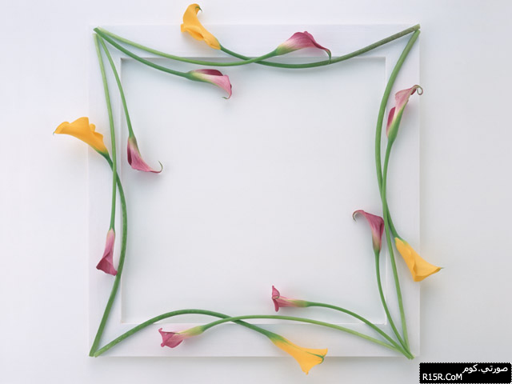

بسم الله
الرحمن
الرحيم



سجل تسليم الملفات لطالبات الشهادة
م | اسم الطالبة | تاريخ الاستلام | محتويات الملف بالتفصيل |  | اسم المسلم | رقم الحفيظة او الاقامة ومصدرها | توقيع المستلم | توقيعها | ملاحظات
 |  |  | 1-  2-  3-  4-  5-  6- | 7-  8-  9-  10-  11-  12
 |  |  | 1-  2-  3-  4-  5-  6- | 7-  8-  9-  10-  11-  12
 |  |  | 1-  2-  3-  4-  5-  6- | 7-  8-  9-  10-  11-  12
 |  |  | 1-  2-  3-  4-  5-  6- | 7-  8-  9-  10-  11-  12
 |  |  | 1-  2-  3-  4-  5-  6- | 7-  8-  9-  10-  11-  12

